深圳大学考试答题纸
(以论文、报告等形式考核专用)
二○ 二四 ～二○ 二五 学年度第 一 学期
课程编号 | 15007200D2 |  | 课序号 |  | 03 |  | 课程名称 |  | 软件工程 |  | 主讲教师 | 尚万峰 |  | 评分
学 号 | 2022150069 |  |  | 姓名 |  | 周德远 |  | 专业年级 |  | 计算机科学与技术02A
教师评语：
题目： |  | 面向中学生的点餐预约系统
同组组员：相龙羽，杜程，程思源

一、原型设计
1. 系统架构
（1）架构类型
系统采用B/S（Browser/Server）架构，用户通过浏览器访问系统，服务器端处理业务逻辑和数据存储。
主要特点：
a.客户端简化：用户只需要一个网页浏览器，不需要安装特定的客户端软件。
b.便于管理：应用程序的逻辑和数据存储在服务器端，方便进行集中管理、维护和更新。
c.跨平台：由于使用浏览器作为客户端，B/S 架构可以在不同的操作系统和设备上运行。
d.易于访问：用户通过互联网或局域网随时随地访问应用程序。
e.安全性：数据存储在服务器上，减少了数据在客户端的存储，从而降低了数据丢失或泄露的风险。
（2）技术
a.前端：Vue.js，能提供简明友好的用户界面。
b.后端：Spring Boot，提供了一定基础的框架。
c.数据库：Redis，存储用户、菜单和订单数据。
d.通知服务：使用电子邮件进行订单和菜单更新通知。
2. 功能模块划分
（1）用户管理模块
a.用户注册
b.用户登录、管理
（2）菜单管理模块
a.菜品信息
b.菜品搜索
（3）订单管理模块
a.订单创建，查找，删除
（4）评价管理模块
a.菜品评价添加、删除
（5）报表管理模块
a.订单统计
b.菜品销售
（6）通知管理模块
a.订单更新通知
b.菜单更新通知
3. 层次图
（1）数据流图（图表1）
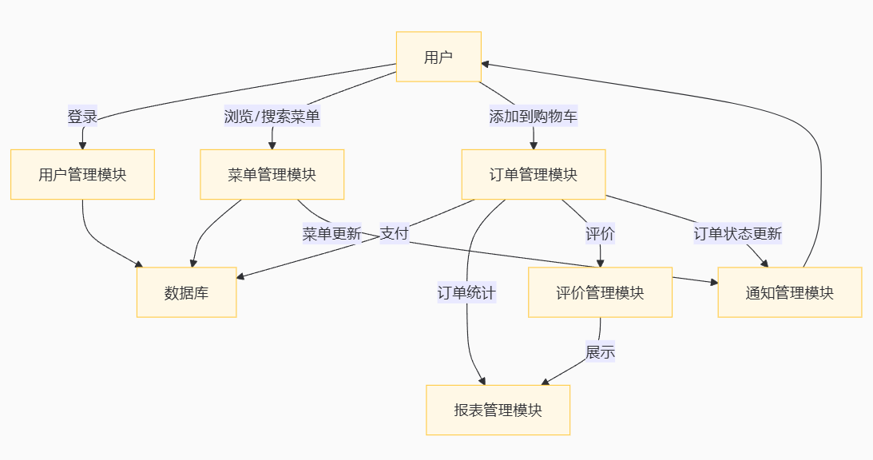
图表 1
（2）控制流图（图表2）
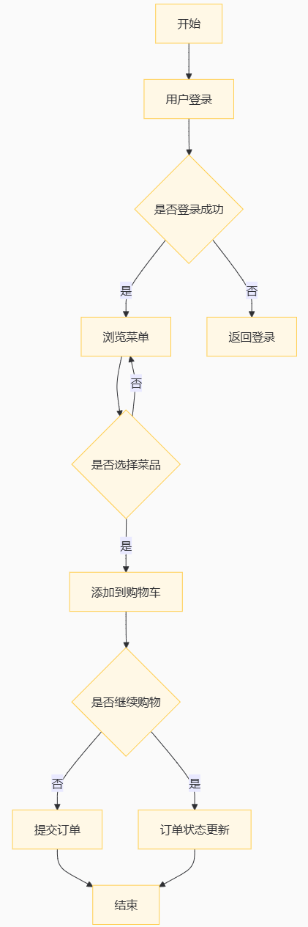
图表 2
4. 技术选型
（1）框架
a.前端框架：Vue.js，构建友好用户界面。
b.后端框架：Spring Boot，更易上手。
c.数据库：MySQL或NoSQL，根据数据结构和查询需求选择合适的数据库。
d.通知服务：使用qq电子邮件和Sprint Boot，用于发送通知。
（2）开发和部署
开发工具：Vscode和IntylliJ IDEA
部署平台：云服务器或本地
5. 更新的E-R图或类图（图表3）
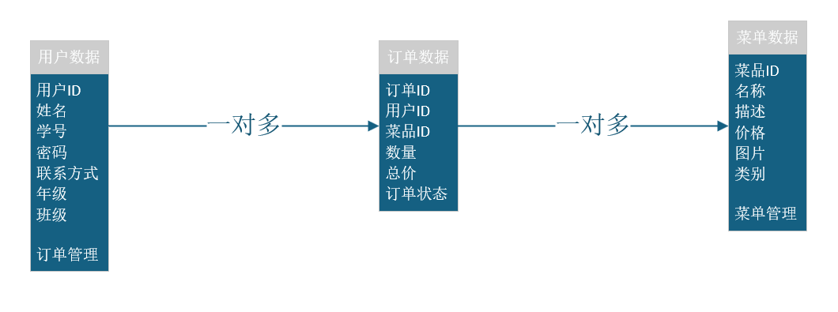
图表 3
移除支付模板，增加用户和菜单的管理。

